湖南科技大学
学生宿舍二区5、6栋校园网用户指南

一、上网指南

1、有线网络
学生宿舍二区5、6栋使用IP地址自动获取+弹出式网页认证(Web Portal)方式上网。这样可以规避IP地址冲突，加强局域网络安全。
（1）设置IP地址自动获取
以下以win 7系统为例介绍如何设置IP地址自动获取。
桌面→右键单击“网络”图标→点击属性→更改适配器配置→右键单击“本地连接”图标→点击属性页。
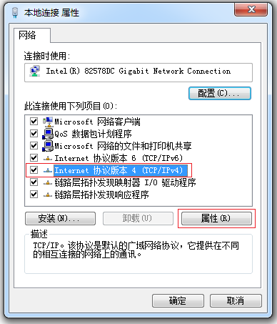

选取“Internet协议版本4 （TCP/IPv4）→点击属性
在弹出的对话框中选取自动获取IP地址、自动获取DNS服务器地址→确定→确定，具体如下图：
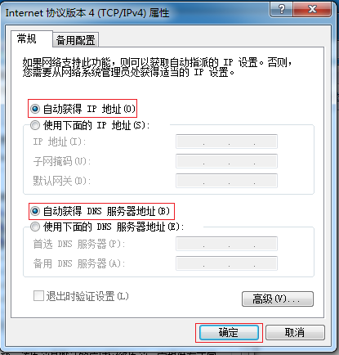
经过如上步骤，IP地址自动获取配置完成。
（2）IP地址确认
右键单击“本地连接”图标→点击“状态”→点击“详细信息”，可查看自己获得的IPv4地址和DNS服务器地址。图中的静态IP地址仅供参考，具体真实使用的IP地址请按照相关流程分配。
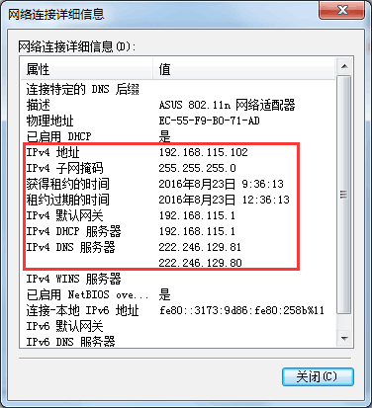

2、无线网络
无线接入设备在学生宿舍二区5、6栋寝室内搜索无线信号源时，一般会同时搜索到几个信号服务标识（SSID），湖南科技大学校园无线网络的服务标识是“iHNUST”。以下依然以win7系统为例，介绍校园无线网络接入办法。
- 如何连接无线网络
左键点击桌面右下角网络图标，打开无线连接列表，查看本区域内可用的无线网络列表。选择“iHNUST”网络，点“连接”。连接成功后在Windows桌面右下角看到无线网卡连接状态，显示“信号强度”和网络“连接状态”。

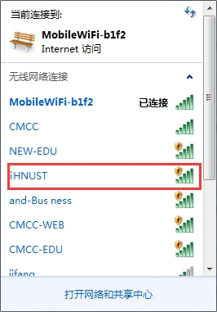
Windows 10的操作方法基本相同，另附上windows 10的界面截图：
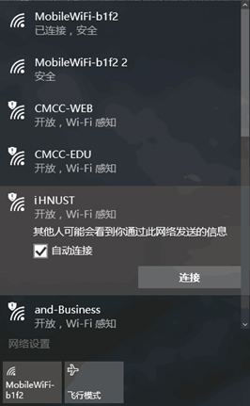

（2）设置IP地址自动获取
与有线网络操作基本一致，将修改“本地连接”换成“无线连接”，具体参考有线网络。
（3）IP地址确认
与有线网络操作基本一致，将修改“本地连接”换成“无线连接”，具体参考有线网络。

3、如何认证上网
学生宿舍二区5、6栋的校园有线网络和无线网络均使用Portal方式认证上网，连接有线网络或无线网络后，打开浏览器，输入任意网址（如http://www.hnust.edu.cn）,网页将重定向至Web Portal认证页面。
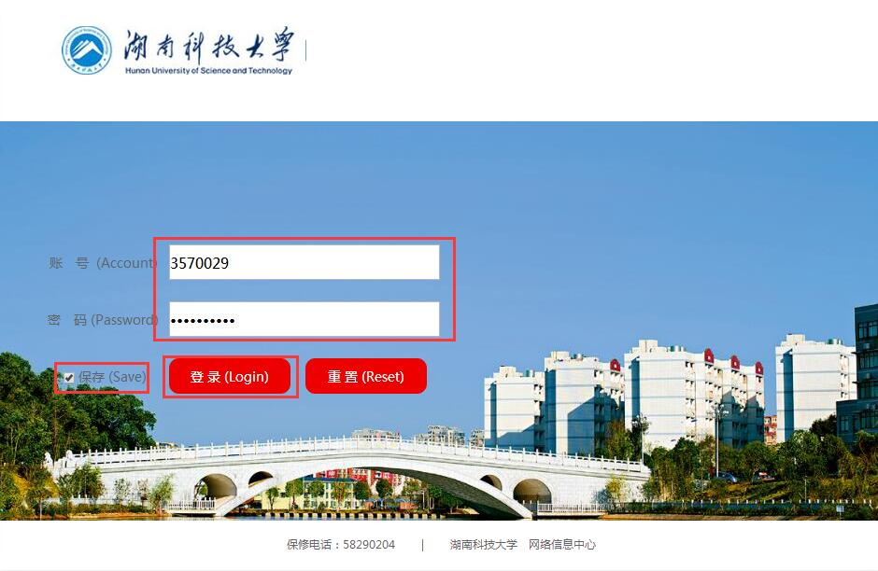

输入用户名，密码→选择“保存密码” →点击“登录”。
认证成功后，会返回认证成功页，可以点击“注销”注销上网。
温馨提示：
1、目前学生用户是以学号作为上网账号。
2、如果是已使用过校园网的用户，账号密码与原来一致，保持不变。如果原来密码超过16位，认证时请暂时使用前16位密码作为登录密码。后续会修改为与原密码一致。
3、如果是从未使用过校园网的用户，请按照相关流程办理上网账号开户。

二、认证情况说明

1、Portal认证
portal认证即网页认证，通过在认证页面输入账号密码实现登录上网。有线终端（一般为台式电脑或笔记本电脑）和无线终端（平台或手机）认证表现大致相同，不同终端页面请请看图1和图2，不同的操作系统平台表现略有差异，具体参考如下：
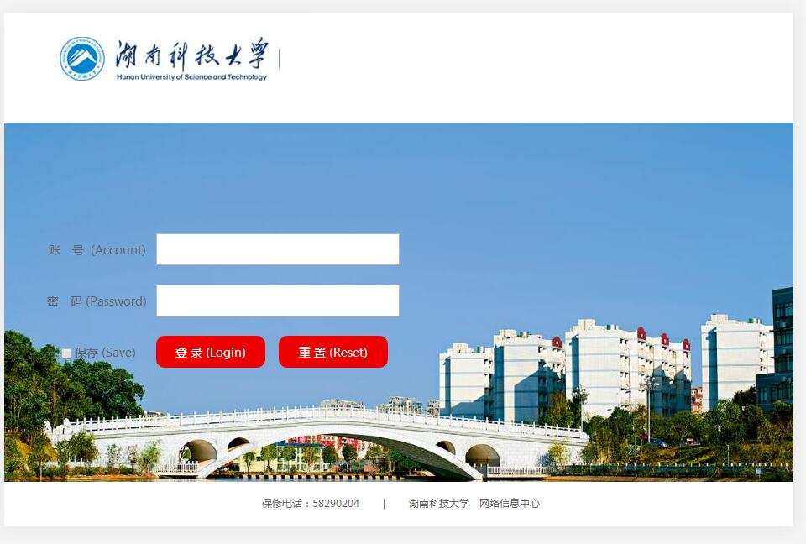
图1 认证界面（电脑）

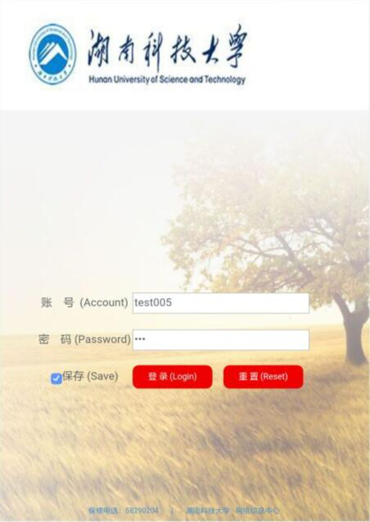
图2 认证界面（移动终端）

- Windows：连接上网络之后，电脑右下角网络图标通常会有气泡提示（看图3）需要打开浏览器完成认证，通过点击该气泡或在浏览器输入任意正规网址可以弹出认证页面；windows10系统目前在连接上网络之后会自动弹出认证页面。登录后页面不会自动隐藏，可关闭。
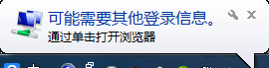
图3 气泡提示
- Mac OS/IOS：苹果终端的有线终端认证方式与windows基本相同，无线认证机制与windows平台有所差异，无线终端连接上无线后会自动弹出认证页，登录后点击页面右上角完成可隐藏页面。
- Android：连接上无线之后，android4.0以上版本的系统均会有连接网络认证提示信息（看图4），点击该信息即可自动弹出认证页；低版本的android若没有认证提示信息，打开浏览器任意正规网址可以自动跳转到认证页。登录后页面不会自动隐藏，可关闭。
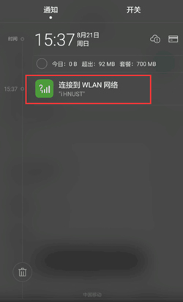
图4 高版本android系统提示信息

注意：以上认证操作须在网络畅通的前提下体现。

2、 一账号多终端登录
一账号多终端登录限制，即一个上网账号可实现登录多台终端同时上网，并且限制了可登录的终端类型。一个学生账号可以同时登录1台电脑和1台手机，但不能同时登录2台电脑或2台手机。

三、常见问题解决方法

1、遗忘密码如何找回
打开任意浏览器，输入http://zzfw.hunst.cn:8080/Self，输入上网账号和密码登录自助服务系统。
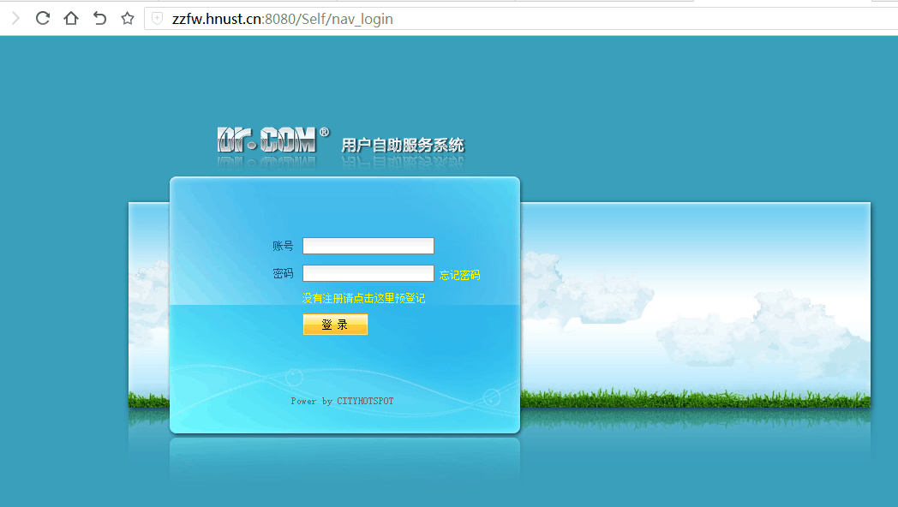

依次点击“业务办理”→“设置密码保护”，设置密保问题
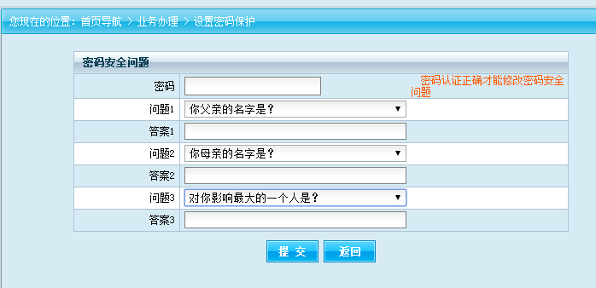
设置密码问题后可通过自服务系统的登录界面上的“忘记密码”功能去修改密码。
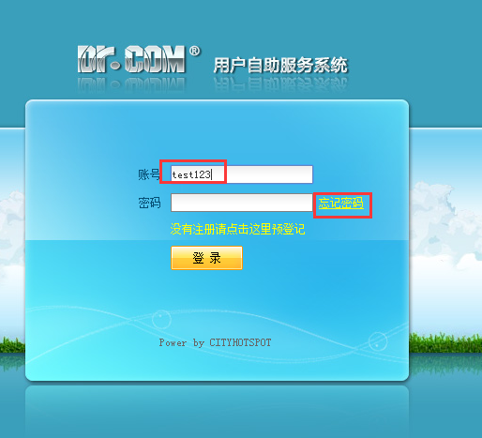

2、如何注销上网账号
（1）如果已经通过上网账号认证上网，则认证成功后的“认证成功页”上有“注销”按钮，点击该按钮可以注销上网。
（2）如果已经关闭了“认证成功页”，可以通过在浏览器上输入http://renzheng.hnust.cn，可以弹出重新打开认证成功页，打开后点击“注销”按钮注销上网。

3、密码错误
输入用户名密码，点“登录”认证返回如下页面，请先检查密码位数是否超过16位，如果超过16位，则输入密码的前16位作为登录密码；如果密码位数未超过16位，则检查是否启用了大写，如果密码遗忘了，请通过第1点找回密码。
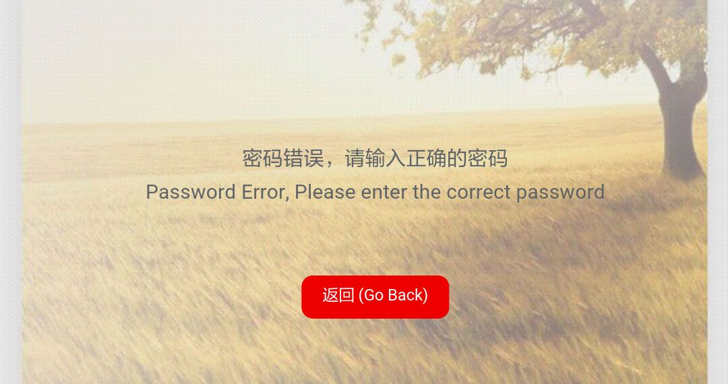

4、网络故障报修
如果出现以上未提及的问题出现，请拨打网络信息中心报修电话：58290204。网络信息中心提供上门维修服务。服务质量监督电话：58290487.

